**Berlin Wortschatz**

* **die Selbstinszenierung →** das Sich-selbst-in-Szene-Setzen
* **die Luftbrücke →** besonders zur Versorgung eines von der Außenwelt abgeschnittenen Gebietes errichtete Verbindung mit Luftfahrzeugen
* **der Zwangsarbeiter (die Zwangsarbeit) →** jemand, der Zwangsarbeit leisten muss
* **den Körper bergen →** wenn man den Körper, vor allem die Leiche von jemandem, in Sicherheit bringt
* **die Rüstungsproduktion →** Produktion von Waffen
* **die Grenzlage →** Umgebung/ Bereich an einer Grenze
* **das Geschoss (Erdgeschoss/ Obergeschoss) →** Synonym zu Stockwerk oder Etage
* **die Grenzmauer →** Mauer, die eine Grenze markiert
* **der Todesstreifen →** Gebiet, in dem bei unerlaubtem Aufenthalt Todesgefahr besteht 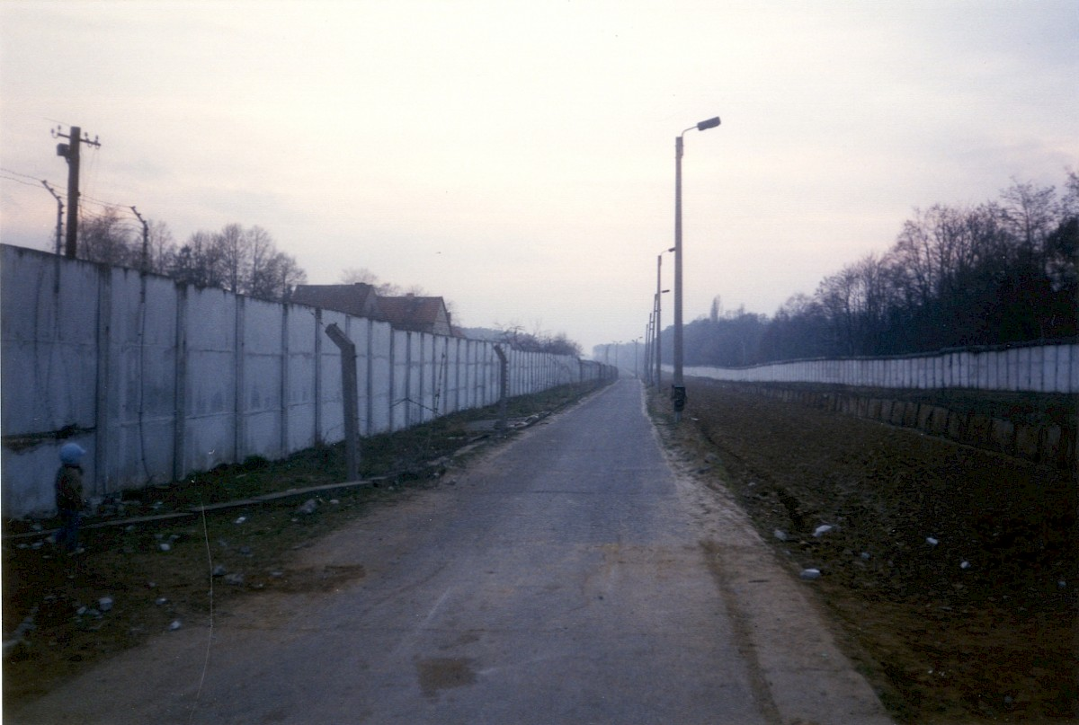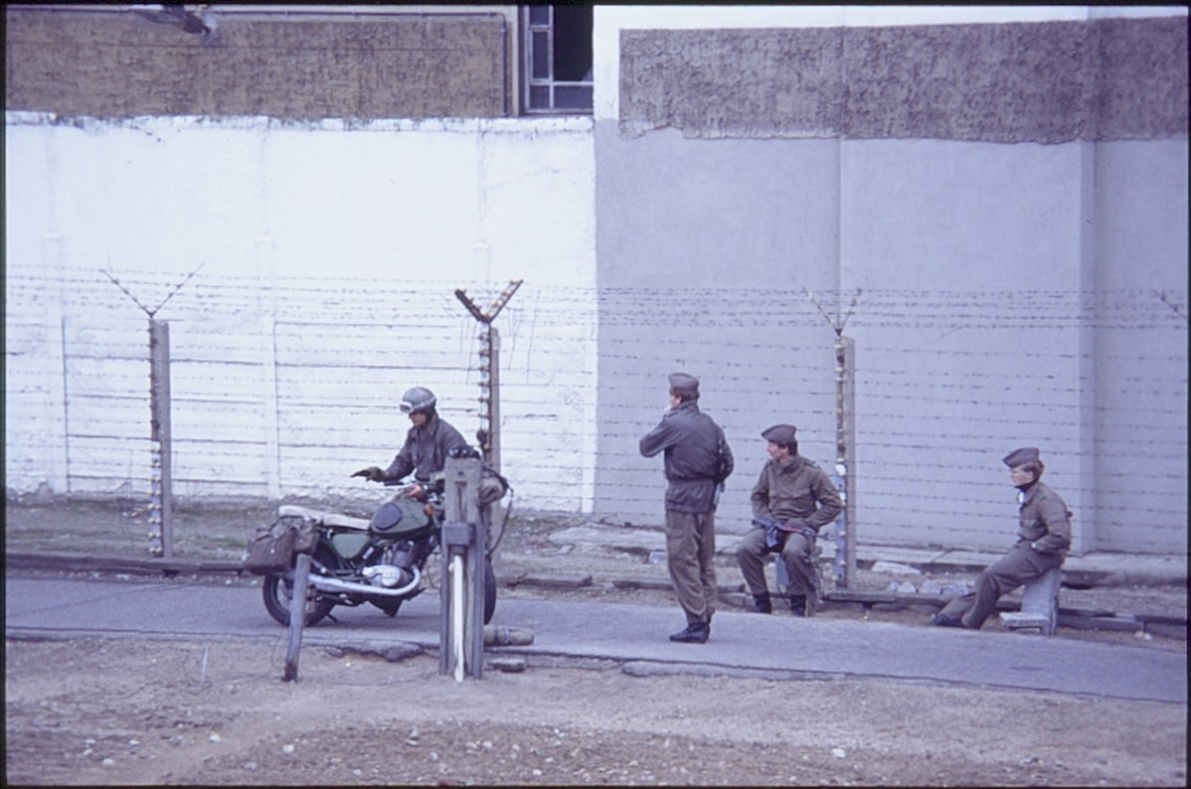
* **beachtlich →** ziemlich groß, bemerkenswert
* **der Postenweg →** Weg, der an der Grenze liegt
* **die Peitschenlampen →** Straßenlampe, deren Mast im oberen Teil zur Straßenseite so hingebogen ist, dass das Licht unmittelbar auf die Straße fällt
* **die Hinterlandmauer →** Gebiet hinter der Mauer
* **der Grenzflüchtling →** eine Person, die über eine Grenze fliehen will
* **sinnbildlich →** als Sinnbild; durch ein Sinnbild; symbolisch
* **der militärische Kontrollpunkt →** ein Ort, wo die Soldaten die Menschen kontrollieren, bevor sie weitergehen
* **der Grenzübergang →** eine Stelle, an der man offiziell eine Grenze überschreiten kann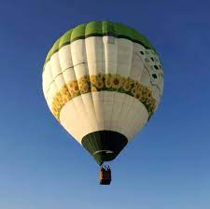
* **der Heißluftballon ---------------------------------------------------------------------->**
* **der Schauplatz →** Ort, an dem etwas Bestimmtes geschieht oder stattgefunden hat
* **die Machtübernahme →** Übernahme einer Position, die es ermöglicht, in einem bestimmten Bereich Macht auszuüben.
* **die Vielfalt →** (Synonym = Buntheit) Fülle von verschiedenen Arten, Formen, in denen etwas Bestimmtes vorhanden ist, vorkommt, sich manifestiert.
* **die Mannigfaltigkeit →** Vielfältigkeit, Vielgestaltigkeit.
* **die Trümmer →** Überreste eines zerstörten, größeren Ganzen, besonderes von Gebäuden, Flugzeugen, Schiffen, Eisenbahnzügen
* **das UNESCO-Welterbe →** Die UNESCO verleiht den Titel Welterbe an Stätten, die aufgrund ihrer Einzigartigkeit, Authentizität und Integrität weltbedeutend sind und von den Staaten, in denen sie liegen, für den Titel vorgeschlagen werden. Der Titel beruht auf der von 190 Staaten und Gebieten ratifizierten *Welterbekonvention* von 1972.
* **das Spreeufer →** Randbereich der Spree (der Fluss durch Berlin)
* **der Generalsekretär →** Führungskraft der Verwaltung einer Organisation, wie einer Partei, eines Verbands oder einer internationalen Organisation.
* **die Schriftzüge →** besonderes, persönlich geprägtes [Schriftbild](https://www.wortbedeutung.info/Schriftbild/) eines handschriftlichen Textes oder ein kurzes, besonders gestaltetes Schriftbild.
* **der Trabant →** das berühmte Auto der DDR, ein symbolisches Auto des kommunistischen Regimes.
* **durchbrechen →** ein Hindernis [überwinden](https://www.wortbedeutung.info/%C3%BCberwinden/), hindurchkommen, (aus etwas/durch etwas hindurch) [plötzlich](https://www.wortbedeutung.info/pl%C3%B6tzlich/) [erscheinen](https://www.wortbedeutung.info/erscheinen/).
* **der Aufruhr →** heftige Gefühls- und Gemütsbewegung.
* **die Beschränkung →** Verfahren, in dem man die [Grenzen](https://www.wortbedeutung.info/Grenze/) von etwas noch [strenger](https://www.wortbedeutung.info/streng/) macht und man deshalb weniger [Freiheit](https://www.wortbedeutung.info/Freiheit/) erlaubt
* **die Begrenzung →** der [symbolisch](https://www.wortbedeutung.info/symbolisch/) [markierte](https://www.wortbedeutung.info/markiert/) oder [physisch](https://www.wortbedeutung.info/physisch/) trennende [Rand](https://www.wortbedeutung.info/Rand/) einer [Fläche](https://www.wortbedeutung.info/Fl%C3%A4che/) oder eines [Raumes](https://www.wortbedeutung.info/Raume/); oder der [minimale](https://www.wortbedeutung.info/minimal/) oder [maximale](https://www.wortbedeutung.info/maximal/) [Wert](https://www.wortbedeutung.info/Wert/), die minimale oder maximale [Anzahl](https://www.wortbedeutung.info/Anzahl/) von etwas
* **der Anlass →** der Grund, die Ursache
* **unzähmbar →** jemand, den man nicht gefügig oder willig machen kann